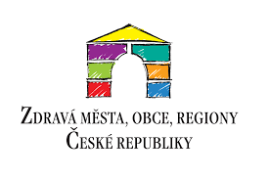

Mateřská škola Zvoneček Ústí nad Labem, Školní 623/17, p. o. získala dotaci 18 000,- Kč od vyhlašovatele Statutárního města Ústí nad Labem. Dotační program vznikl v rámci Projektu Zdravé město Ústí nad Labem a místní Agenda 21, pro realizaci Plánu zdraví a kvality života, v tematickém okruhu B Zdravé dítě ve zdravém městě.
Cílem projektu „Jak vzniká chléb aneb jíme zdravě“ je seznámit děti se základy zdravé výživy pro jejich následný zdravý životní styl. Děti bubou motivovány pohádkou a na základě této motivace se seznámí s různými druhy obilovin a celým procesem vzniku chleba, jako jedné ze základních potravin zdravého životního stylu.

V rámci projektu MŠ zakoupila:
- mlýnek na všechny druhy obilovin včetně kukuřice
- vločkovač
- mísu na vločky
- zásobník na obilí
- obilná zrna v biokvalitě (jáhly, pohanku, kamuš)
- didaktický materiál

Realizace projektu: v týdnu 25. – 29. 10. 2017.

